Genieten in je eigen groen, dit kan je tegen teken doen (tekenrisicoklasse 2)

De eerste zonnestralen doen ons dromen van zalig genieten in eigen tuin, onze “eigen” groene oase. Maar die groene oase heb je nooit voor jou alleen. Ook vogels, bijen, vlinders en allerlei andere insecten en kleine diertjes genieten maar al te graag van jouw natuurlijke oase vol eet- en schuilplekjes. Heerlijk zul je zeggen en dat is ook meestal zo. Maar er zijn helaas ook diertjes waar je voor moet opletten. Eén hiervan is de teek. Misschien heb je deze nog nooit gezien in je tuin, maar onderzoek laat ons zien dat we 45% van de tekenbeten oplopen in eigen tuin.
Maar geen nood! Al jouw goede voornemens na “maai mei niet” moeten de deur niet uit. Biodiversiteit in de tuin is belangrijk voor iedereen. Met enkele simpele ingrepen zorg je nog steeds voor meer natuur, maar beperk je toch de aantrekkelijkheid voor teken in je tuin.
Start eerst met je tuin eens grondig onder de loep te nemen: Grenst je tuin aan een groen-, natuur-, park- of bosgebied dan zijn maatregelen om teken te weren in je tuin aangewezen! Kijk ook eens naar de plekken in je tuin die je het meeste gebruikt. Waar spelen de kinderen? Op welke plekken ontspan je graag even? Maatregelen tegen teken zijn enkel nodig op deze veel gebruikte plaatsen!
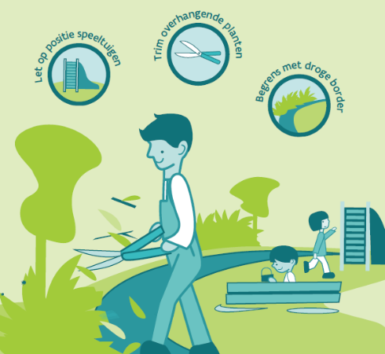
- Speeltuigen voor de kinderen zoals schommels, zandbakken plaats je best niet langs borders met hoge planten.
- Paden of open stukken “speelgras” onderhoud je extra door overhangende planten te trimmen
- Toch graag een zitplekje naast weelderige wilde begroeiing? Of wordt je moestuin begrensd door wilde natuur? Voorzie dan een droge border (50-100cm) van zand, schelpen, gravel of kiezel. Teken verkiezen een vochtige omgeving.
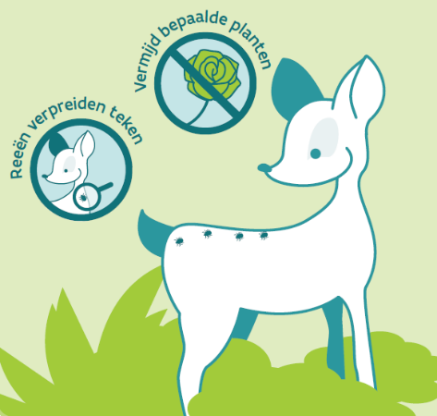
- Krijgt jouw tuin al eens bezoek van reeën? Zij zijn de ideale gastheer voor teken, die zich dan verder kunnen verspreiden in jouw tuin. Om ongewenst bezoek te vermijden, plant je best niet hun lievelingskostje: zoals alle planten van de rozenfamilie (appel- en perenbomen, bramen, frambozen, meidoorn, …).

Ook jouw eigen huisdieren in de tuin kunnen teken naar je toe brengen! Voorkom dus teken bij je huisdier door:
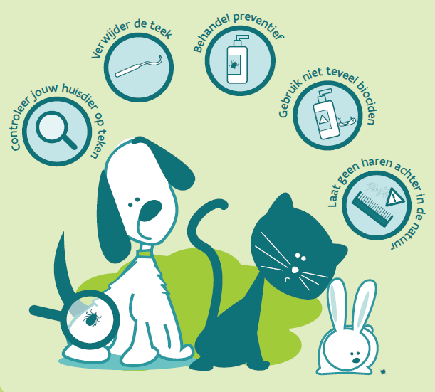
- In het tekenseizoen elke dag je huisdieren te controleren op teken
- Verwijder teken steeds op een correcte manier en in één beweging met een geschikte tekenverwijderaar.
- In het tekenseizoen kan je preventief je hond of kat behandelen tegen teken. Dit kan gecombineerd worden met vlooienpreventie. Let op: gebruik zeker niet meer biociden dan nodig. Raadpleeg voor meer informatie je dierenarts.
- Heb je je huisdieren behandeld met insecticiden, vermijd dan dat hun haren achterblijven in de tuin of natuur. Vogels gebruiken ze voor hun nest, wat kan leiden tot sterfte van de kuikens

Ondanks deze maatregelen kan het toch nog gebeuren dat je een tekenbeet oploopt in eigen tuin. Daarom blijft het belangrijk om te controleren op tekenbeten nadat je in je tuin gewerkt of gespeeld hebt. Controleer jezelf, je kinderen en huisdieren iedere dag. Heb je een tekenbeet, verwijder deze dan correct. Krijg je een rode kring rond de plaats van de beet of ontwikkel je (griepachtige) symptomen in combinatie met spier- en/of gewrichtspijn binnen een maand na de beet, ga dan bij je huisarts langs. Meer info vind je op www.tekenbeten.be

